建设项目环境影响报告表

项目名称： 广东省平岗农场2015年小型农田水利建设项目

建设单位（盖章）： 广东省平岗农场

编制日期：2015年8月
国家环境保护总局制

《建设项目环境影响报告表》编制说明

《建设项目环境影响报告表》由具有从事环境影响评价工作资质的单位编制。
1. 项目名称——指项目立项批复时的名称，应不超过30个字(两个英文字段作一个汉字)。
2. 建设地点——指项目所在地详细地址，公路、铁路应填写起止终点。
3. 行业类别——按国标填写。
4. 总投资——指项目投资总额。
5. 主要环境保护目标——指项目区周围一定范围内集中居民住宅区、学校、医院、保护文物、风景名胜区、水源地和生态敏感点等，应尽可能给出保护目标、性质、规模和距厂界距离等。
6. 结论与建议——给出本项目清洁生产、达标排放和总量控制的分析结论，确定污染防治措施的有效性，说明本项目对环境造成的影响，给出建设项目环境可行性的明确结论。同时提出减少环境影响的其他建议。
7. 预审意见——由行业主管部门填写答复意见，无主管部门项目，可不填。
8. 审批意见——由负责审批该项目的环境保护行政主管部门批复。

建设项目基本情况
项目名称 | 广东省平岗农场2015年小型农田水利建设项目
建设单位 | 广东省平岗农场
法人代表 | 李世全 |  |  | 联系人 | 敖志军
通讯地址 | 阳江市平冈镇平岗农场
联系电话 | 1392631**** |  | 传 真 | —— | 邮政编码 | 529500
建设地点 | 广东省平岗农场中片水产养殖区11队
立项审批部门 |  |  |  | 批准文号
建设性质 | 新建□ 扩建□ 技改√ |  |  | 行业类别  及代码 | 防洪除涝设施管理 N7610
占地面积  （平方米） | —— |  |  | 绿化面积  （平方米） | ——
总投资  （万元） | 120.19 | 其中：环保投资（万元） |  | 10 | 环保投资占总投资比例 |  | 8.3%
评价经费  （万元） |  |  |  | 施工期 | 2015年11月
一、项目现状
广东省平岗农场于1954年围海造田而成，地处广东省阳江市南部，为国有农业企业，现有土地总面积4.6万亩，其中水产养殖面积2.3万亩，现有总人口2216人，其中流动人口562人。
平岗农场建有16.5公里海堤，有10座大型排洪涵闸与海区相通，担负着阳江平冈镇、埠场镇和平岗农场的排洪和水产养殖用水调节。但农场涵闸建设年限已有40-50年之久，加上海水、洪水不断冲击，破损严重，每年都要进行不同程度的维修加固。
农场养殖区内排灌渠分布合理，内有13条大小河流，其中：东片养殖区6条，中片养殖区4条，西片养殖区3条，有主排洪渠共长36公里，但大部分是泥土渠，多在上世纪70、80年代按基本农田水利设施标准建造，建设标准低，抵抗自然灾害能力弱，加上常年受雨水冲刷和池塘清淤影响，导致堤坝塌陷，河床淤积，部分已失去排灌、泄洪功能，严重影响了生产和防洪安全，急需清淤和加固维护。
在上级部门的支持下，农场近两年利用财政资金对农场部分主排渠进行了浆砌石加固，已在农场东片水产养殖区建成主排灌明渠双面挡土石砌墙约2公里，有效地提高了水利设施利用和汛期排洪功能，经济和社会效果明显，但目前还有30多公里的主排渠需要改造加固。
农场水利设施权属归农场，由农场负责管理，按平岗农场水利设施管理办法进行科学管理，主要责任部门为国土科和生产科，各生产防负责水利设施的日常监管和小规模维护。
本项目建设范围在广东省平岗农场中片水产养殖区11队，项目中心位置坐标为北纬21.7138°，东经111.8989°，总平面布置图见附图1，项目周边现状图见附图2，项目营业执照见附件1。项目总投资120.19万元，其中环保投资10万元。主要建设内容为：维修11队主排灌明渠515米，对明渠原有的挡土墙进行双面浆砌石加固（挡土石砌墙底层基础宽1.5米，高0.5米；上层挡土墙底宽1.1米，顶宽0.4米，高2米；底层基础加上民挡土墙总高度2.5米）。
根据《建设项目环境影响评价分类管理名录》(环境保护部令第33号，2015年6月1日起施行)，本项目为广东省平岗农场2015年小型农田水利建设项目，属于其中“A水利”类别中的“4、防洪治涝工程”，本治理工程规模不属于新建大中型工程，应当编制环境影响报告表。为此，广东省平岗农场委托我公司承担本项目的环境影响评价工作。我单位接受委托后选派环评技术人员赶赴现场进行实地踏勘，并收集了建设项目及其它有关资料，根据国家的有关法律、法规、政策、环境影响评价技术导则等有关规定，编制完成了本环境影响报告表。

二、项目建设的必要性
1、项目实施的目的
根据平岗农场防洪防汛和水产养殖总体规划以及企业建设的总体要求，通过实施本项目，完善农场水网建设，改善农场养殖条件，加快养殖区标准化改造，促进现代农业发展，增加产能，提高农户收入，提升水产品质量安全，美化生产居住环境。同时可保证粤垦水产发展有限公司种苗场孵化淡水资源的供给。
2、项目实施的目标

通过维修农场中片水产养殖区11队“东水中调”主灌渠，有效地联通新涌河和黄涌河两个蓄水河道，将新涌河的淡水顺畅地调配到黄涌河，解决农场中片水产养殖区对是养殖淡水缺乏问题。通过降低养殖水体盐度，使草鱼、革胡子鲶等淡水鱼类与对虾混养生态养殖模式得到应用，减少对虾病害的危害，降低对虾养殖风险，提高养殖成功率，增加养殖户收入。同时改造该段排渠，可美化位于边缘的农场11队居民点居住环境。

项目建成后可惠及沿途2000多亩的水产养殖和粤垦水产发展有限公司种苗场。

三、项目概况
（一）项目名称、建设性质、投资规模
项目名称：广东省平岗农场2015年小型农田水利建设项目
建设性质：改建
投资规模：本工程总投资共120.19万元，全部申请中央财政资金。
（二）项目实施范围及内容
1、范围及布局
本项目建设范围位于广东省平岗农场中片水产养殖区11队
2、实施内容
维修11队主排灌明渠515米，对明渠原有的挡土墙进行双面浆砌石加固（挡土石砌墙底层基础宽1.5米，高0.5米；上层挡土墙底宽1.1米，顶宽0.4米，高2米；底层基础加上民挡土墙总高度2.5米）。
本项目由四会市水利水电勘测设计院进行设计。其主要工程量详见表1：

表1 广东省平岗农场2015年小型农田水利建设项目主要工程量表
序号 | 工程或费用名称 | 单位 | 数 量 | 备注
一、排灌渠工程（总长565米）
1 | 土方开挖(长臂勾机) | m³ | 2780.10 | 平均开挖断面面积为3.77/3.57m²
2 | 余土外运(至堆土场) | m³ | 3727.60 | 1公里运距
3 | 土方回填(松填) | m³ | 2886.06 | 平均回填断面面积为2.802m²
4 | 挡墙浆砌石 | m³ | 2202.14 | 两边挡墙断面面积为2.138m²
5 | 压顶C20砼 | m³ | 61.80
6 | 压顶模板 | m² | 309.00
7 | 砂浆抹面(平) | m² | 412.00
8 | 砂浆抹面(立) | m² | 2111.50
9 | 三油两毡分缝 | m² | 299.25
10 | DN50PVC滤水管 | m | 410.40
11 | 反滤包 | 个 | 515.00
二、排灌渠清淤工程(总长515米)
1 | 淤泥开挖(长臂勾机) | m³ | 1035.15
2 | 余泥外运(至弃土场) | m³ | 1035.15 | 1.5公里运距
三、临时工程
1 | 施工围堰 | m | 25.00
2 | 围堰填筑 | m³ | 60.375
3 | 围堰拆除 | m³ | 60.375
4 | 彩条布防渗 | m² | 62.10
5 | 施工仓库（工棚） | m² | 30.00

四、项目实施预期效果
本项目的建设成功将推动农场一、二、三产业的发展，并对广大职工生命财产安全起到很重要的保护作用。通过本项目的建设，促进我场农业产业化经营的步伐，充分利用农场资源优势，引进新项目、新技术、培养好农业产业链。通过农场先进的示范作用，带动和辐射周边的经济发展。本项目投资见效快、风险少、回报率高。
1、经济效益
本项目建成运行后的经济效益主要为产量增加带来的增收。通过项目建设可有效地将东区新涌河的淡水调入中区黄涌河，改变原有虾围设施落后的局面和改进对虾养殖模式，并减少水土流失，改造后可达到旱能灌、涝能排，使虾池周边区域的植被和土地受到有效的保护，使职工脱贫致富的愿望得到实现。项目建成后，中片水产养殖区生产用水得到改善和保障，虾体成活率提高5~10%，每亩虾池产量增加10~15%，产值增加1300~2000元/亩，企业和职工的经济效益相当可观。
2、社会效益
小型农田基本建设工程与提高水产养殖产量、效益密切相关，是一项提高职工群众生活水平的基础工程，也是一项民心工程，加强水利基本建设，有利于农业生产和农村发展和稳定，通过在水产养殖区域开展本项目建设，对提高企业经济效益和养殖户的收入有积极的意义，对维护企业和职工及周边农村良好关系起来一定的作用。
3、生态效益

平岗农场水产养殖基地输水设施整改和水闸的维修加固按规模化、标准化、科学化的原则建设。通过该项目建设可有效地改变原有排灌设施落后面貌，减少23%水土流失，改造后2000亩水产养殖区可达到旱能灌、涝能排，随之带来经济发展、社会繁荣，使对虾周边区域植被和土地受到有效保护，对生态环境有积极地促进作用。
五、项目水耗及能耗
项目水耗及能耗主要是在施工期施工人员生活用水、施工用水、施工机械用油。
项目生活用水主要为施工人员生活污水，生活用水量极少。项目动力消耗为轻质柴油，主要用于施工机械，消耗量不大。
六、施工人员及其食宿情况
项目施工人数平均为50人，项目设有施工营地，配备工棚、宿舍，没有配置饭堂。约有5名施工人员均在施工营地内住宿，施工人员全部在外面就餐。
建设项目所在地自然环境社会环境简况
一、自然环境简况（地形、地貌、地质、气候、气象、水文、植被、生物多样性等）：
1、地理位置
项目位于广东省平岗农场中片水产养殖区11队，周边道路完善，交通十分便利。
阳江市位于广东省西南沿海，是1988年2月经国务院批准设立的地级市，现辖江城区和阳东区、阳西县两个县，代管县级阳春市。东与江门市的恩平、台山市交界，北同云浮市的罗定市、新兴县及茂名市的信宜市接壤，西接茂名市的高州市、电白县，南临南海。
2、地形、地貌
项目选址为山陵地，环境优美，空气清新。周边基础及公共配套设施较为完善，工、商聚集度日渐提高，并且该区供水、供电、通讯等基础设施齐全，地理位置优越。
阳江属滨海丘陵地区，整个地貌由山区、丘陵区、河谷平原和海脊平原区等多种地貌单元组成。陆地总面积7813.4平方公里，其中丘陵面积占26.03%，山地面积占42.73%，平原面积占22.17%。
3、气象条件
阳江位于回归线以南，属亚热带气候，雨量充沛，气候温和。年平均气温22.0摄氏度左右，年平均降雨量一般在2040毫米左右，雨水分布不均匀，夏秋季多台风雨，全年无霜期约350天，偶有低温霜冻。
4、水文条件
阳江最长河流为漠阳江，全长199公里，南北贯穿全市，自北向南流入南海。海运可通航广州、湛江、香港、澳门等地，陆运有广（州）湛（江）线325国道和三茂铁路东西横贯市境，水陆交通十分方便。
5、植被
本项目所在区域自然植被类型属南亚热带常绿林地带。

二、社会环境简况（社会经济结构、教育、文化、交通等）：
广东省阳江高新技术产业开发区（以下简称高新区）是经广东省人民政府批准，于2003年1月23日正式成立的省级高新技术产业开发区，属阳江市政府派出机构同，行使市一级经济管理权限。2008年8月，经阳江市委、市政府批准，实行区、镇、港合一，辖区内总人口约10万人，总控制面积约120平方公里。
1、社会经济发展
广东省阳江高新技术产业开发区是经广东省人民政府批准成立的省级高新技术产业开发区, 属阳江市政府派出机构, 行使市一级管理权限，实行区、镇、港合一的管理体制。辖区内总人口约10万人，总面积约120平方公里，规划园区开发的建设用地约60平方公里。园区由港口工业园、福冈工业园、平东工业园、平冈镇中心区及生活配套区组成。
2008年，按省委、省政府“双转移”工作部署，珠海市与阳江市共建的珠海（阳江）产业转移园，面积21.8平方公里，先后获得省级示范性转移工业园、省食品药品专业性工业园和省十大重点园区的称号。
阳江高新区地理区位优势明显，广湛高速公路、沿海高速公路、云阳高速、325国道、三茂铁路和阳阳铁路直通园区，区内阳江港是国家一类对外开放口岸，阳江港自然条件十分优越，天然航道深，避风条件好，不会淤积，目前5万吨级船舶可随时进出，乘潮可进出7至8万吨船舶，10万吨航道疏浚后，可通航10-15万吨船舶。高新区片区码头岸线约10公里，规划建设68个码头泊位，建成后年吞吐量可达1亿吨。目前已建成1万至10万吨码头泊位10个，在建筹建3万至10万吨泊位15个，2012年吞吐量1600万吨，2013年吞吐量突破2100万吨。
阳江港后方腹地广阔，主要为滩涂及平冈农场国有农用地，规划40平方公里为临港工业区，重点发展金属加工、食品加工、装备制造、新能源新材料和临港物流等产业，至2013年底，共引进项目220个，总投资额411亿元，其中已建成投产项目78个，在建项目73个，筹建项目79个，园区初步形成了食品药品、有色金属加工、新能源新材料等重点产业。已有广青镍合金、世纪青山镍合金、美国嘉吉集团、青山钢铁集团、中海油集团、英格电气、业通工贸、明轩玻璃、翌川镍合金、华润集团、粤电集团、昌龙兴科技、港龙环保建材、广新控股等国内外大型企业在高新区投资。
近年来，高新区经济增长较快，2013年工业总产值（GDP）344亿元，同比增长63%，完成工业增长值79.5亿元，同比增长69%，实现税收6.9亿元，同比增长47.5%。2014年预计完成工业总产值(GDP)440亿元。目前还有太平洋集团LNG接收站、山河智能集团游艇生产、太平洋公司清洁能源、粤电集团热电冷联供、中国物流公司、华润水泥出口基地及一批不锈钢产业链加工等重大项目正在推进之中。
阳江高新区将按照“全力打造阳江市经济发展的重要引擎、招商引资的主战场、新兴产业的聚集地、城市建设的新组团和体制创新的先行区”的发展思路，加快发展，做大总量，努力把阳江高新区建设成为工业发达、环境优美、产业协调、宜居宜业、社会和谐的现代化工业新城。
2、交通
高新区区位优势明显，广湛高速、沿海高速、云阳高速、325国道、三茂铁路和阳阳铁路直通园区，区内阳江港是国家一类对外口岸，交通十分便利。高新区将充分发挥区域交通、重大项目带动、资源丰富、低成本等优势，重点发展纺织服装业、食品加工、海洋资源开发、包装印刷、石油化工及其中下游产品、现代仓储物流等产业，把阳江高新区打造成广东新兴的临港工业基地。

项目所在地区域环境功能区划属性如表2所示：
表2 建设项目所在区域环境功能属性一览表
序号 | 功 能 区 类 别 | 属 性 及 执 行 标 准
1 | 水环境功能区 | 水功能区划为Ⅲ类水质区，水环境质量执行《地表水环境质量标准》(GB3838-2002) Ⅲ类标准。
2 | 环境空气质量功能区 | 本项目所在区域属于二类区，大气环境执行《环境空气质量标准》（GB3095-1996）及“修改单（环发[2000]1号）”中的二级标准。
3 | 声环境功能区 | 项目属1类区，执行《声环境质量标准》（GB3096-2008）1类区标准。
4 | 是否基本农田保护区 | 否
5 | 是否风景名胜区 | 否
6 | 是否敏感区 | 否
7 | 是否污水处理厂集水范围 | 否

环境质量状况
一、建设项目所在地区域环境质量现状及主要环境问题（环境空气、地面水、地下水、声环境、生态环境等）：
1、环境空气质量状况
环境空气质量执行《环境空气质量标准》(GB3095—1996)及2000年修改单二级标准要求。项目环境空气质量类比“阳江高新区平冈污水厂及配套污水主干管（一期）工程项目”的环境空气现状监测数据比较有代表性。根据阳江市环境监测站2013年9月24日~30日对平冈镇周村的空气监测资料显示，区域大气环境质量中详见表3。
表3 项目所在地空气环境现状监测数据
^{单位：mg/m3}
项目  监测地点 | SO₂ | NO₂ | PM₁₀
平冈镇周村 | 0.008~0.021 | 0.007～0.022 | 0.025～0.046
标准限值（日平均值） | 0.15 | 0.08 | 0.15

以上结果表明，该区域环境空气质量日平均值各项指标均符合《环境空气质量标准》（GB3095-1996）及其2000年修改单（环发【2000】1号）二级标准限值要求，说明该项目周围环境空气质量良好。
2、地表水环境质量状况
项目周边水域没列入阳江市水功能规划，根据现状该河涌的用途，主要用于水产养殖区，根据《地表水环境质量标准》（GB3838-2002），定该河涌为Ⅲ类水体。项目地表水环境质量类比“阳江高新区平冈污水厂及配套污水主干管（一期）工程项目”的地表水环境现状监测数据比较有代表性。根据阳江市环境监测站2013年9月24日~26日对项目河涌上游的青年运河监测资料显示，监测结果详见表4。
表4 地表水质监测数据统计表及其标准指数
单位：mg/L（除pH外）
污染因子  断面 | pH | DO | COD_{cr} | BOD₅ | NH₃-N
青年运河 | 6.64~6.85 | 5.6~6.1 | 12.8~19.6 | 2.4~3.3 | 0.348~0.464
Ⅲ类标准限值 | 6～9 | ≥5 | ≤20 | ≤4 | ≤1.0
监测结果表明：该项目附近地表水监测指标均满足《地表水环境质量标准》（GB3838-2002）Ⅲ类水质标准的要求，说明项目所在区域水环境质量良好。
3、声环境质量状况
项目位于广东省平岗农场中片水产养殖区11队，该区域属于乡村，执行《声环境质量标准》（GB3096-2008）1类标准：昼间≤55dB(A)、夜间≤45dB(A)。根据项目现场监测数据，监测结果详见表5：
表5 项目所在地环境噪声监测结果
单位：Leq：dB（A）
点位  序号 | 测点位置 | 监测结果Lep[dB(A)] |  | 执行标准 | 达标  情况
点位  序号 | 测点位置 | 昼间 | 夜间 | 执行标准 | 达标  情况
1 | 东面 | 50.2 | 41.3 | GB3096-2008中1类标准，即昼间≤55，夜间≤45 | 达标
2 | 西面 | 51.1 | 41.5 | GB3096-2008中1类标准，即昼间≤55，夜间≤45 | 达标
3 | 南面 | 49. 6 | 40.2 | GB3096-2008中1类标准，即昼间≤55，夜间≤45 | 达标
4 | 北面 | 49.3 | 40.1 | GB3096-2008中1类标准，即昼间≤55，夜间≤45 | 达标

根据表5数据显示，项目所在地昼夜间等效声级各测点均符合《声环境质量标准》（GB3096-2008）1类标准要求。
4、生态环境质量状况
建设项目位于广东省平岗农场中片水产养殖区11队，项目附近没有风景名胜区和珍稀动植物及濒危动植物，不属于生态敏感和脆弱区。
二、主要环境保护目标：
该项目评价范围及附近无风景名胜区，项目场址周围200米内没有主要环境敏感保护目标。
环境保护级别为：
1、本区环境空气目标为二类区，保护目标为评价区域内空气质量，保护级别为《环境空气质量标准》（GB3095—1996）及2000年修改单中的二级标准。
2、该项目周边区域水体为属Ⅲ类水域，保护目标为Ⅲ类水体，保护级别为《地表水环境质量标准》(GB3838-2002) Ⅲ类标准。
3、声环境保护目标是评价区内声环境质量，保护级别为《声环境质量标准》（GB3096－2008）1类标准。
4、生态环境保护目标
该项目附近没有风景名胜区和珍稀动植物及濒危动植物，不属于生态敏感和脆弱区，保护级别是项目评价区域生态现状不受污染。

评价适用标准
环  境  质  量  标  准 | 1、执行中华人民共和国国家标准《地表水环境质量标准》（GB3838－2002）中的Ⅲ类标准。  表6 地表水环境质量标准 单位:mg/L(pH值除外)  2、执行中华人民共和国国家标准《环境空气质量标准》（GB3095-1996）及“修改单（环发[2000]1号）”中的二级标准。  表7 环境空气质量标准 单位: mg/Nm³  3、执行中华人民共和国国家标准《声环境质量标准》（GB3096-2008）1类标准。  表8 声环境质量标准 单位: dB（A）
  项目 | pH | COD_{cr} | BOD₅ | DO | NH₃-N
  Ⅲ类标准 | 6-9 | ≤20 | ≤5 | ≥5 | ≤1.0
  污染物  取值时间 | PM₁₀ | NO₂ | SO₂
  1小时平均值 | ／ | 0.24 | 0.50
  日平均值 | 0.15 | 0.12 | 0.15
  类别 | 昼间 | 夜间
  1类标准 | 55 | 45
污 染 物 排 放 标 准 | 1、施工机械废气执行广东省《大气污染物排放限值》（DB44/27-2001）排放标准；  表9 广东省《大气污染物排放限值》 （DB44/27-2001）摘录  2、生活污水执行《农田灌溉水质标准》(GB5084—2005)表一旱作标准；  表10 《农田灌溉水质标准》(GB5084—2005) 摘录  3、《工业企业厂界环境噪声排放标准》(GB12348-2008) 1类标准；  表11 《工业企业厂界环境噪声排放标准》(GB12348-2008) 摘录 单位: dB（A）  4、《建筑施工场界环境噪声排放标准》（GB12523-2011）。  表12 《建筑施工场界环境噪声排放标准》（GB12523-2011） 摘录  5、《一般工业固体废物贮存、处置场污染控制标准》（GB18599-2001）及修改单（公告 2013年 第36号）
  序号 | 污染物 | 最高允许排放浓度(mg/m³⁾ | 最高允许排放速率 |  | 无组织排放监控浓度
  序号 | 污染物 | 最高允许排放浓度(mg/m³⁾ | 排气筒(m) | 二级（kg/h） | 监控点 | mg/m³
  1 | SO₂ | 500 | 15 | 2.1 | 周界外浓度最高点 | 0.4
  2 | NO_{X} | 120 | 15 | 0.64 | 周界外浓度最高点 | 0.12
  3 | 颗粒物 | 120 | 15 | 2.9 | 周界外浓度最高点 | 1.0
  污染物名称 | pH | CODcr | BOD₅ | SS | NH₃-N
  旱作标准(mg/l,pH除外) | 5.5-8.5 | 200 | 100 | 100 | --
  标准名称 | 昼间 | 夜间
  (GB12348-2008)1类标准 | 55 | 45
  要素分类 | 标准名 | 适用类别 | 污染因子 | 排放限值
  施工噪声 | 《建筑施工场界环境噪声排放标准》（GB12523-2011） | 施工场地 | 等效连续A | 级Leq  昼间70dB(A)、  夜间55dB(A)）
总量控制指标 | 本工程属非污染生态建设项目，营运期不排放污染物，所以不分配污染物排放总量。
建设项目工程分析
工艺流程简述（图示）：
本项目为广东省平岗农场2015年小型农田水利建设项目，其环境影响主要是施工期的影响，但这些影响都是短期的且经过相应的措施处理后基本可以避免。经治理改造后，其对周边环境是有利的，防洪堤的安全性增强，风险性减少，防洪能力增强，能更好地发挥经济、社会、环境效益，且本项目运营期不设管理用房，基本不产生污染，不会对周围环境产生不良影响。故本项目主要评价内容为治理工程施工期环境影响，重点关注水土流失的影响以及防治措施。
施工期工艺流程简示：
土石方开挖→土方回填→砼施工→石方砌筑施工→竣工使用

主要污染源：
一、施工期污染源
本项目拟定于2015年11月初开工建设，预计2015年11月底竣工，施工期约为1个月。本次施工期污染源具体如下：
（一）大气污染源
1、扬尘
施工期都会产生一定量的粉尘，扬尘产生量的影响因素是：
① 土壤或建筑材料的含水量，含水量高的材料不易飞扬；
② 土壤或建筑材料的粒径大小，颗粒大的物料不易飞扬，土壤颗粒物的粒径分布大概是粒径大于0.1mm的占76%左右，粒径在0.05～0.10mm的占15%左右，粒径在0.03～0.05mm的占5%左右，粒径小于0.03mm的占4%左右，在没有风力的作用下，粒径小于0.015mm的颗粒能够飞扬，当风速为3～5m/s时，粒径为0.015～0.030mm的颗粒也会被风吹扬；
③ 气候条件，风速大，湿度小易产生扬尘，当风速大于3m/s时会有风扬尘产生；
④ 运输车辆和施工机械的运行速度对扬尘的产生量也很明显，速度高，起尘量大。
扬尘量计算：
$$Q=\sum_{i}{\text{Ki}⋅\text{Pi}⋅T⋅[1+(U−\text{Uo})^{n}]⋅D^{−1}}⋅e^{−c(W−\text{Wo})}$$
式中：Q—挖填土施工的扬尘量，g/h
K_{i}—i等级粒径土壤组分的飞扬系数
P_{i}—i等级粒径组分在土壤中的含量
T—土方工程量，t/h
U—风速，m/s，当风速小于扬尘启动风速时，取启动风速Uo
U_{o}—i等级粒径土壤颗粒的扬尘启动风速，m/s
n—风速指数
D—土壤密度，g/cm³
C—常数
W_{o}—标准土壤含水率
W—土壤含水率
表13 施工期扬尘的产生量
施工阶段 | 产生源 | 产生量 ( mg/m³土方)
施工阶段 | 产生源 | 风速<3m/s | 风速3～5m/s | 风速5～8m/s
地基处理 | 填土方工作面风扬尘 | 3.8 | 4～48 | 45～160
类比建筑施工工地的调查情况，在未做任何防护措施的情况下，粉尘对下风向的影响最为显著，影响范围在50m～150m范围内，50m范围内为重污染带；50～100m为中度污染带；100～150m为轻污染带；150m以外基本上不受影响。
2、施工机械废气
施工期间，使用机动车运送原材料、设备和建筑机械设备的运转，均会排放一定量的CO、NO_{x}以及未完全燃烧的HC等，其特点是排放量小，属于间断性无组织排放。
（二）水污染源
施工期产生的污水主要包括地表径流、施工建筑废水和施工人员的综合生活污水。
施工建筑废水为开挖基础时排水、砂石料加工系统污水、混凝土拌合冲洗污水、施工材料被雨水冲刷形成的污水以及施工机械跑、冒、滴、漏的油污随地表径流形成的污水。施工建筑废水的特点是悬浮物含量高，含有一定的油污，据类比调查，施工废水的悬浮物浓度约为500~1000mg/L，肆意排放会造成周边水域的污染，必须妥善处置。可就地建设临时沉淀收集储水池回用于建筑施工用水。
拟建工程施工人员预计为50人左右，施工场地约有5人住宿，住宿人员用水按180 L/人·日计算，其他人员用水按40L/人·日计算，由此计算得出每日用水为2.7m³/d。施工期预计为1个月（按30天计算），即整个施工期生活用水81t。依国标《室外排水设计规范》（GB50114-2006）2011年版相关规定，排污系数取0.9，即排放生活污水约73t/a。生活污水主要来源于施工人员清洁、如厕，其主要污染物为COD_{cr}、BOD₅、SS等。由于项目不设立生活设施，施工人员清洁和如厕可在周边鱼塘的生活区借地解决，生活污水经三级化粪池预处理后，污水水量及其主要污染物产生情况类比生活污水监测数据，详见表14：
表14 生活污水产生情况一览表
施工人员（人） | 用水量  （t） | 排放量（t） | 污染物名称 | 处理前  产生浓度(mg/L) | 污染物产生量（kg） | 处理后  排放浓度(mg/L) | 污染物排放量（kg）
50 | 81 | 73 | COD_{cr} | 250 | 18.3 | 200 | 14.6
50 | 81 | 73 | BOD₅ | 150 | 11.0 | 130 | 9.5
50 | 81 | 73 | SS | 150 | 11.0 | 100 | 7.3
50 | 81 | 73 | NH₃-N | 25 | 1.8 | 20 | 1.5

由表14可知，生活污水经过三级化粪池处理后可以满足《农田灌溉水质标准》（GB 5084-2005）中旱作标准，用于周边林地灌溉。
（三） 噪声污染源
本工程施工范围呈线状分布，工程完工后不产生噪声影响，对环境的噪声影响只限于施工期。施工需用到各类机械设备较多。这些机械设备在施工作业中所产生的噪音在10m 半径范围内，其噪音值是较大的，如推土机为78～96dB(A)，挖土机80～93dB(A)，混凝土振捣机78～88dB(A)，运土卡车85～90 dB(A)。
（四）固体废弃物
项目施工期产生的固废弃物主要有建筑废物和施工人员生活垃圾。
1、建筑废物
本工程产生的建筑废物主要有剩余建筑材料和弃渣。
剩余建筑材料如水泥、钢筋、砂、石等，可外卖其他施工单位。
弃渣包括表土和淤泥。根据“表1 主要工程量表”，土方开挖产生量合计约4815m³，回填土方量合计约2886m³，本工程弃渣产生量合计为1929m³。
2、施工人员生活垃圾
本项目平均施工人员为50人，施工期大约为30天，施工场地约有5人住宿，生活垃圾住宿人员每人每天按1kg计算，非住宿人员每人每天按0.5kg计算。则本项目生活垃圾的产生量为825kg。
（五）生态环境
项目工程沿线大部分地区属低山丘陵区地貌，地表表层为沙壤土、中壤土或重壤土，有机质含量高，土质肥沃，适宜植物生长。植被覆盖较好。灌木、草类等种类繁多，生长茂盛，层落分明。据走访调查，项目区域内没有发现国家重点保护的珍稀濒危动植物。
工程施工对渠道两岸植被会造成一定程度的破坏，但由于工程不经过自然保护区，且无受保护的特殊树种，且多为开发程度高的区域，野生植物数量不多，现状植被主要处于不同逆行演替阶段的次生群落，因此工程建设对沿线植被的影响不大。
由于本工程堤防基础施工主要均位于堤防临水侧的滩涂上，不直接扰动水体；仅部分险段堤防工程、穿堤建筑物工程以及清障工程等，需进行围堰导流。施工围堰利用原河床导流，对河道有较微束窄，将影响水生生物的活动范围，同时施工期围堰填筑和拆除期间会引起底质污染物释放，造成水体悬浮物浓度增大，对附近水域的鱼类等生物造成扰动。

二、营运期污染源
本项目为河道治理防洪工程，建设内容为河道疏浚、防洪堤及沿堤绿化带建设，项目建成后，有利于提高当地的防洪泄洪能力，沿堤绿化带的建设能美化周围环境，改善当地景观，基本不会对环境产生不利影响。

项目主要污染物产生及预计排放情况
内容  类型 | 排放源  （编号） |  | 污染物  名称 | 处理前产生浓度  及产生量 |  | 排放浓度  及排放量
大气污染物 | 施工期 | 扬尘 | TSP | 少量 |  | 少量
大气污染物 | 施工期 | 施工机械废气 | CO、NO_{X}、SO₂ | 少量 |  | 少量
大气污染物 | 运营期 | —— | —— | —— |  | ——
水污  染物 | 施工期 | 施工人员生活污水  73m³ | COD_{cr} | 250mg/L | 18.3kg | 200mg/L | 14.6kg
水污  染物 | 施工期 | 施工人员生活污水  73m³ | BOD₅ | 150mg/L | 11.0kg | 130mg/L | 9.5kg
水污  染物 | 施工期 | 施工人员生活污水  73m³ | SS | 150mg/L | 11.0kg | 100mg/L | 7.3kg
水污  染物 | 施工期 | 施工人员生活污水  73m³ | NH₃-N | 25mg/L | 1.8kg | 20mg/L | 1.5kg
水污  染物 | 运营期 | —— | —— | —— |  | ——
固体  废物 | 施工期 | 生活垃圾 | 生活垃圾 | 825kg |  | 825kg
固体  废物 | 施工期 | 建筑垃圾 | 土方 | 1929m³ |  | 1929m³
固体  废物 | 运营期 | —— | —— | —— |  | ——
噪声 | 施工期 | 施工期噪声主要来源于施工机械运行时产生的噪声，噪声级在65~105 dB(A)
噪声 | 运营期 | ——

主要生态影响：
本工程具有较好的社会效益，同时为当地创造良好的社会环境和生态环境也起到重要作用。施工期造成的环境影响，只要采取适当的措施，将不会对会环境造成不良影响。本项目建设生态影响利大于弊，改造后较改造前，改善了生态环境，景观生态大为改善。
总的来说，整个工程对环境的影响较小，对环境的不利影响是短期的、暂时的，只要采取一定的工程和非工程措施，便可减缓不利影响，而且这些不利影响将随着工程的完成而消失或水保措施的见效而减缓。

环境影响分析
一、施工期环境影响分析
本项目拟定于2015年11月初开工建设，预计2015年11月底竣工，施工期约为1个月。本次施工期环境影响分析具体如下：
（一）大气环境影响分析
1、扬尘
在施工期间实施洒水抑尘，每天洒水4～5次，可使扬尘减少70%左右，表15为施工场地洒水抑尘的试验结果，可见，每天洒水4～5次进行抑尘，可有效地控制拆除、施工扬尘，经过洒水抑尘后项目场地50m外TSP浓度可达标。
表15 施工场地洒水抑尘试验结果
距离（m） |  | 5 | 20 | 50 | 100
TSP小时平均浓度  (mg/m³) | 不洒水 | 10.14 | 2.89 | 1.15 | 0.86
TSP小时平均浓度  (mg/m³) | 洒水 | 2.01 | 1.40 | 0.67 | 0.60
为进一步减少扬尘，施工单位还应采取如下措施：
（1）遇到干燥、易起尘的土方工程作业时，应辅以洒水压尘，尽量缩短起尘操作时间。遇到四级或四级以上大风天气，应停止土方作业，同时作业覆以防尘网。
（2）建筑材料如水泥、砂石等的运输，应采取以下之一防尘措施：
①密闭运输；
②采用防尘布遮盖；
③应限制施工区内运输车辆的速度，将卡车在施工场地的车速控制在10km/h内，推土机的推土速度控制在8km/h内。
④其他有效的防尘措施。
（3）施工工程中产生的弃土、弃料及其他建筑垃圾应及时清运。若在工地内堆置超过一周的，则应采取下列措施之一，防止风蚀起尘及水蚀迁移：
①覆盖防尘布、防尘网；
②定期喷洒抑尘剂；
③定期喷水压尘；
④其他有效的防尘措施。
（4）设置洗车平台、完善排水设施，防止泥土粘带。
（5）设置专人清扫道路洒落的泥土。
（6）合理安排工期，尽可能地加快施工速度，减少施工时间，并建议施工单位采取逐片施工方式，避免大面积地表长时间裸露产生的扬尘。
2、施工机械废气
本工程施工过程用到的施工机械主要包括挖掘机、推土机等，它们以柴油为燃料，会产生一定量废气，包括CO、NO_{x}、未完全燃烧的HC等，但产生量不大，产生的废气为无组织排放，经过大气稀释扩散后，对周边环境的影响较小。
（二）水环境影响分析
本项目施工期产生的废水包括施工废水和施工人员的生活污水。
1、施工废水
施工废水主要是施工机械清洗废水、混凝土养护、基坑废水等，其特点为废水中悬浮物含量高（以泥沙为主，不含有毒物质），主要污染物为SS，其最高浓度可高达1000mg/m³，pH值在11-12之间。冲洗废水经沉淀池沉淀后回用于施工场地洒水降尘，不外排，对区域水环境无影响。
2、施工人员生活污水
拟建工程施工人员预计为50人左右，施工期间施工人员生活污水排放总量约为73t。该污水主要来源于施工人员清洁、如厕，其主要污染物为COD_{cr}、BOD₅、SS等。由于项目不设立生活设施，施工人员清洁和如厕可在周边鱼塘的生活区借地解决，生活污水经三级化粪池预处理后，用于周边林地灌溉，对周边水环境影响很小。
综上所述，项目施工期产生的水污染物不会对周围环境产生明显影响。
（三）施工噪声环境影响分析
（1）噪声源
施工噪声可分为机械噪声、施工作业噪声和施工车辆噪声。机械噪声主要由施工机械所造成，如挖掘机、混凝土搅拌机等，多为点声源；施工作业噪声主要指一些零星的敲打声、吆喝声、拆卸模板的撞击声等，多为瞬时噪声；施工车辆的噪声属于交通噪声。在这些施工噪声中，对声环境影响最大的是机械噪声，主要对机械噪声进行评价。
（2）施工期噪声影响评价标准
根据《建筑施工场界环境噪声排放标准》（GB12523-2011），本项目建筑施工场界环境噪声排放限值见表16。

表16 建筑施工场界环境噪声排放限值
噪声限值Leq dB(A)
昼间 | 夜间
70 | 55
（3）评价方法和预测模式
施工期各工段施工的产噪声设备主要为推土机、挖掘机、空压机等，由于其移动速度和距离相对于声波的传播速度要小得多，可以当作固定设备声源对待（运输车辆噪声可看着流动的点声源），采用半自由场点声源随距离衰减公式计算本项目噪声对环境的影响。公式如下：
Lp=LwA－20lgr－8
式中：Lp——距声源r处的声压级（dB）；
LwA——声源的声功率级（dB）；
r ——声源距预测点的距离，m。
（4）施工期噪声影响
根据上述模式计算结果，施工场地噪声影响范围见表17。
表17 施工期最大噪声源不同距离的等效声级预测结果
施工期 | 主要噪声源 | 声功率级  [dB(A)] | 声源距离衰减，声级值LPAdB(A) |  |  |  |  | 声源特征
施工期 | 主要噪声源 | 声功率级  [dB(A)] | 10m | 30m | 60m | 120m | 140m | 声源特征
施工阶段 | 运输车辆、各种施工器械 | 106 | 78.0 | 68.5 | 62.5 | 56.5 | 54.4 | 声源无指向性，有一定影响，应控制

根据表17的计算结果，施工场地场界环境噪声排放的昼间在30m、夜间在140m范围外可以满足《建筑施工场界环境噪声排放标准》（GB12523-2011）的要求。为此施工单位要制定出一系列可行的管理措施，并严格遵守各项有关规定。
项目施工期应加强噪声防治，减小施工扰民；严格制定合理的施工时间。在施工过程中，为将本项目建设对区域声环境的影响降到最低，建议采取以下措施：
①加强噪声源头控制：选用低噪声施工设备。
②采用局部吸声、隔声降噪技术：对位置相对固定的机械设备，能入棚尽量入棚，对各施工环节中噪声较为突出且又难以对声源进行降噪可能的设备装置，应采取临时围障措施，以达到降噪效果。

（四）施工期固体废物环境影响分析
项目施工期产生的固废弃物主要有建筑废物和施工人员生活垃圾。
1、建筑废物
本工程产生的建筑废物主要有剩余建筑材料和弃渣。
剩余建筑材料如水泥、钢筋、砂、石等，可外卖其他施工单位重新利用。
弃渣包括剥离的表土、淤泥。根据污染源分析可知，本工程弃渣产生量约为6848m³。项目弃渣用作周边鱼塘围基堆筑，不外排。工程完工后，弃渣场裸露面采用撒草籽和灌木种子的方式进行绿化，灌木种子选择山毛豆、金合欢、银合欢等，草本种子选用百喜草、狗牙根等。
2、施工人员生活垃圾
本工程施工人员产生的生活垃圾，主要为塑料瓶、纸屑等，经收集后，定期清理外运，交由环卫部门统一处理。施工单位还应对垃圾收集处进行杀虫消毒，避免滋生蚊蝇。经过以上措施处理后，本工程产生的施工人员生活垃圾不会对周围环境产生影响。
经过以上措施处理后，本工程产生的固体废弃物不会对周围环境产生影响。
（五）生态环境影响分析
由于开挖地面、机械强压、排放废弃物等原因，施工破坏了原有的地貌，扰动了表土结构，致使土壤抗蚀能力降低。裸露的土壤极易被降雨径流冲刷而产生水土流失，特别是暴雨时更为严重。地面径流带走土壤，流入涌涌，改变河涌中鱼、虾、水藻等水生物的生存环境，可能会导致鱼、虾游离该河段，但当施工期结束后，会游回该河段；项目为广东省平岗农场2015年小型农田水利建设项目，建设单位需安排在枯水期、旱季施工，不会对河流水质、水生生物造成影响，为防止项目施工期对生态环境造成不良影响，施工中还应采取如下措施：
①必须做好坡面的排水拦沙工作，以防止施工期的土石料进入河道，并定期对沉积在排水沟中的泥沙进行清理；
②设备、材料均堆放于建筑临时工棚内；
③废土、废渣应及时运出填埋，防止出现废土、渣处置不妥而导致的水土流失；
④施工期安排在旱季，禁止在雨天或雨季施工，避免雨季带来的暴雨冲刷施工场址加剧水土流失，河水水质变差，影响水生生物的生存环境。
⑤制定土地整治、水土保持方案，搞好该项目区域的植被、绿化，广种花草树木，工程建成后应无裸露地面，使水土保持功能逐步加强。
（六）水土流失影响分析
工程建设主要涉及场地平整，施工临时用地的保护等，水土流失类型较简单，但处理不当，流失量相对较大。因此必须对工程项目所涉及的施工类型进行水土保持方案设计，减少和避免人为水土流失加大。
施工过程中严重的水土流失，不但会影响工程进度和工程质量，而且产生的泥沙作为一种废物或污染物往外排放，会对项目周围环境产生较为严重的影响。在施工场地上，雨水径流将以“黄泥水”的形式进入排水沟，沉积后将会堵塞排水沟，同时泥浆水还会夹带施工场地上的水泥、油污等污染物进入水体，造成水体污染；另一方面，随着建筑物的陆续建成，项目占地范围内不渗漏地面的增加，从而提高了暴雨地表径流量，缩短径流时间，水道系统在暴雨条件下将有可能改变原来的排泄方式，排出的暴雨雨水将增加接受水体的污染负荷。故施工期的水土流失问题值得注意，应采取必要的措施加以控制。防止措施如下：
（1）施工时，要尽量求得土石工程的平衡，减少弃土，作好各项排水、截水、防止水土流失的设计；
（2）在施工中应合理安排施工计划、施工程序，协调好各个施工步骤，雨季中尽量减少开挖，并争取土料随挖随运，减少堆土、裸土的暴露时间，以免受降水的直接冲刷，在暴雨期，还应采取应急措施，尽量用覆盖新挖的陡坡，防止冲刷和塌崩；
（3）在工程场地内需构筑相应容量的集水沉砂池和排水沟，以收集地表径流和施工过程产生的泥浆水，废水和污水，经过沉沙、除油和隔油装预处理后，才能排放；
（4）弃土、弃渣场要及时覆盖，减少堆土、裸土的暴露时间，以免受降水的直接冲刷，在暴雨期，还应采取应急措施。
通过采取以上措施，可有效控制施工废水污染，措施是切实可行的。
由于施工期较短故对当地环境空气、水环境、声环境影响时间较短，不会降低当地环境质量现状类别。
二、营运期环境影响分析
本项目为河道治理防洪工程，建设内容为河道疏浚、防洪堤及沿堤绿化带建设，项目建成后，有利于提高当地的防洪泄洪能力，沿堤绿化带的建设能美化周围环境，改善当地景观，基本不会对环境产生不利影响。
建设项目拟采取的防治措施及预期治理效果
内容  类型 | 排放源  （编号） |  | 污染物名称 |  | 防治措施 | 预期治理效果
大  气  污  染  物 | 施工期 | 扬尘 | TSP | 采用封闭式的材料运输方式，施工区定点喷水措施以降尘，机动车辆注意清洗除尘 |  | 达标排放
大  气  污  染  物 | 施工期 | 施工机械废气 | CO、NO_{X}、SO₂ | 保持机械的良好状态 |  | 达标排放
大  气  污  染  物 | 运营期 | —— | —— | —— |  | ——
水  污  染  物 | 施工期 | 施工人员生活污水 | BOD₅、CODcr、SS、NH₃-N | 三级化粪池处理 |  | 达到《农田灌溉水质标准》(GB5084—2005)表一旱作标准
水  污  染  物 | 运营期 | —— | —— | —— |  | ——
固  体  废  物 | 施工期 | 施工人员生活垃圾 | 生活垃圾 | 由环卫部门统一清理 |  | 符合环保要求
固  体  废  物 | 施工期 | 建筑废物 | 剩余建筑材料 | 外卖给其他施工单位 |  | 符合环保要求
固  体  废  物 | 施工期 | 建筑废物 | 弃渣 | 用作周边鱼塘围基堆筑 |  | 符合环保要求
固  体  废  物 | 运营期 | —— | —— | —— |  | ——
噪  声 | 施工期 | 合理安排施工时间，严禁在夜间施工；尽量选用低噪声工程机械设备，使得施工噪声经过距离的衰减达到《建筑施工场界环境噪声排放标准》（GB12523-2011）标准要求。
噪  声 | 运营期 | ——
生态保护措施及预期效果
1、尽量减少对沿线植被的破坏，尽量保留沿线植被，防治施工期间暴雨冲刷而使泥土流入河内；
2、尽量利用路垫挖方，以挖做填，减少弃方量，尽量做到填挖方平衡；
3、做好边坡绿化，边坡防护工作；
4、做好临时弃渣场、土料场的水土流失工作，工程结束后，进行覆土撒种草籽等绿化。

结论与建议
一、项目概况
广东省平岗农场2015年小型农田水利建设项目其建设范围位于广东省平岗农场中片水产养殖区11队，项目中心位置坐标为北纬21.7138°，东经111.8989°。项目总投资120.19万元，其中环保投资10万元。主要建设内容为：维修11队主排灌明渠515米，对明渠原有的挡土墙进行双面浆砌石加固（挡土石砌墙底层基础宽1.5米，高0.5米；上层挡土墙底宽1.1米，顶宽0.4米，高2米；底层基础加上民挡土墙总高度2.5米）。
二、环境质量现状
1、环境空气质量执行《环境空气质量标准》(GB3095—1996)及2000年修改单二级标准要求。项目环境空气质量类比“阳江高新区平冈污水厂及配套污水主干管（一期）工程项目”的环境空气现状监测数据比较有代表性。根据阳江市环境监测站2013年9月24日~30日对平冈镇周村的空气监测资料显示，该区域环境空气质量日平均值各项指标均符合《环境空气质量标准》（GB3095-1996）及其2000年修改单（环发【2000】1号）二级标准限值要求，说明该项目周围环境空气质量良好。
2、项目周边水域没列入阳江市水功能规划，根据现状该河涌的用途，主要用于水产养殖区，根据《地表水环境质量标准》（GB3838-2002），定该河涌为Ⅲ类水体，项目地表水环境质量类比“阳江高新区平冈污水厂及配套污水主干管（一期）工程项目”的地表水环境现状监测数据比较有代表性。根据阳江市环境监测站2013年9月24日~26日对项目河涌上游的青年运河监测资料显示，该项目附近地表水监测指标均满足《地表水环境质量标准》（GB3838-2002）Ⅲ类水质标准的要求，说明项目所在区域水环境质量良好。
3、项目位于广东省平岗农场中片水产养殖区11队，该区域属于乡村，执行《声环境质量标准》（GB3096-2008）1类标准：昼间≤55dB(A)、夜间≤45dB(A)。根据项目现场监测数据，项目所在区域各监测点昼夜噪声值均达到《声环境质量标准》（GB3096-2008）1类标准（即昼间55dB(A)，夜间45dB(A)），说明声环境质量良好。
4、建设项目位于广东省平岗农场中片水产养殖区11队，项目附近没有风景名胜区和珍稀动植物及濒危动植物，不属于生态敏感和脆弱区。

三、产业政策相符性
本项目为广东省平岗农场2015年小型农田水利建设项目，符合《产业结构调整指导目录（2011年本）（2013年修订）》中“鼓励类”中 “城市积涝预警和防洪工程”，属于国家产业政策的鼓励类建设项目；亦属于《广东省产业结构调整指导目录（2007年本）》中“鼓励类”项目中“病险水库和堤防除险加固工程”，为广东省产业政策中的鼓励建设项目，因此符合相关的产业政策。
四、环境影响评价结论
1、大气环境影响评价结论
项目施工期产生的大气污染物主要为扬尘、施工机械和运输车辆产生的废气。
进出运输车辆经过居民区时应减慢速度；当离开施工场时应冲洗干净泥土再离开；施工场的道路应定期洒水；通过以上措施可以有效减少扬尘，从而降低对周围环境的影响。
施工机械及运输车辆主要以柴油为燃料，产生包括CO、氮氧化物、未完全燃烧的HC等废气，其产生量不大，影响范围有限，对环境影响比较小。
2、水环境影响评价结论
项目施工期有施工废水和施工人员生活污水产生。
项目施工过程产生的施工废水、油污，经沉砂池沉淀后、隔油池处理后回用。
项目施工人员生活污水经三级化粪池处理后，达到《农田灌溉水质标准》(GB5084—2005)表一旱作标准用于农田、林木灌溉，对周边水环境影响很小。
3、声环境影响评价结论
项目施工期噪声主要来源于施工机械运行时产生的噪声，项目施工期噪声较小，经过距离的衰减后，可达到《建筑施工场界环境噪声排放标准》(GB12523-2011)标准：昼间≤70dB（A)，夜间≤55dB（A)，不会对周围环境产生明显影响。
4、固体废弃物影响评价结论
项目产生的固体废弃物主要为建筑垃圾以及生活垃圾。项目产生的弃渣用作周边鱼塘围基堆筑；生活垃圾集中堆放，由环卫部门统一清理，不会对周围环境产生影响。
5、生态环境影响结论
由于开挖地面、机械强压、排放废弃物等原因，施工破坏了原有的地貌，扰动了表土结构，致使土壤抗蚀能力降低。裸露的土壤极易被降雨径流冲刷而产生水土流失，特别是暴雨时更为严重。地面径流带走土壤，流入河涌内，改变河涌中鱼、虾、水藻等水生物的生存环境，可能会导致鱼虾类迁出该河段，但施工期结束后，鱼虾类会游回该河段；建设单位应安排在旱季施工，严禁在雨季天施工，则不会对河流水质灌溉、水生生物造成影响。
五、综合结论
通过上述分析，按现有报建功能和规模，项目有利于当地经济的发展，具有较好的经济和社会效益。项目符合国家和地方产业政策，符合当地城市规划和环境保护规划，贯彻了“清洁生产、总量控制和达标排放”的原则，采取的“三废”治理措施经济技术可行、有效，工程实施后可满足当地环境质量要求。评价认为，在确保各项污染治理措施“三同时”和外排污染物达标的前提下，从环境保护角度而言本项目建设是可行的。

六、建议
1、根据环评要求，落实“三废治理”费用，做到专款专用，项目实施后应保证足够的环保资金，确保污染防治设施有效地运行，保证污染物达标排放；
2、工程管理。该项目工程管理工作应有专人负责，以确保工程施工质量及施工效率。
3、加强工程绿化、水土保持措施，美化净化环境。

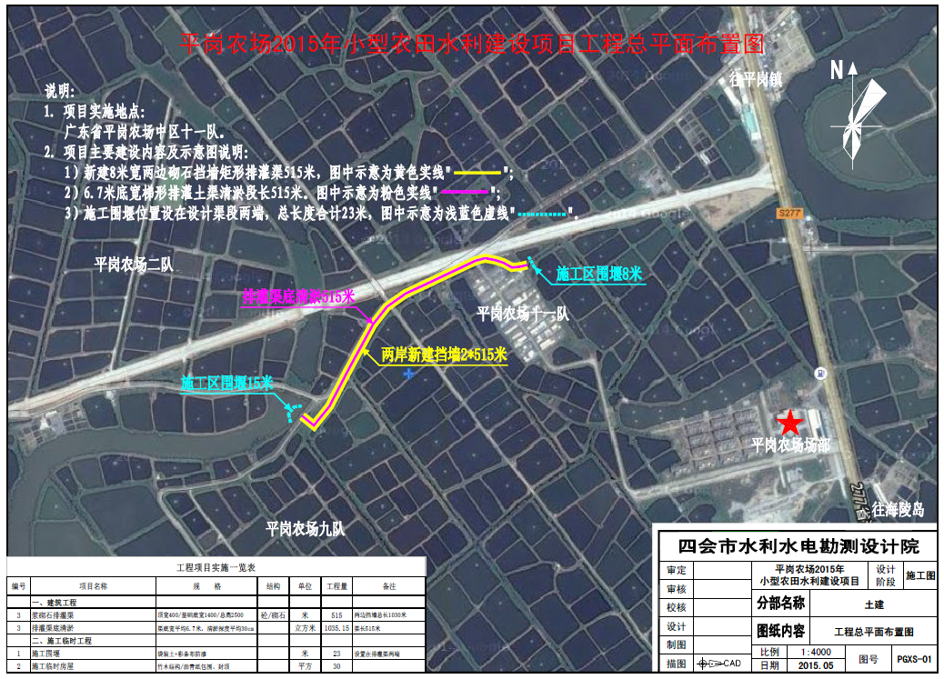
附图1 建设项目平面布置图
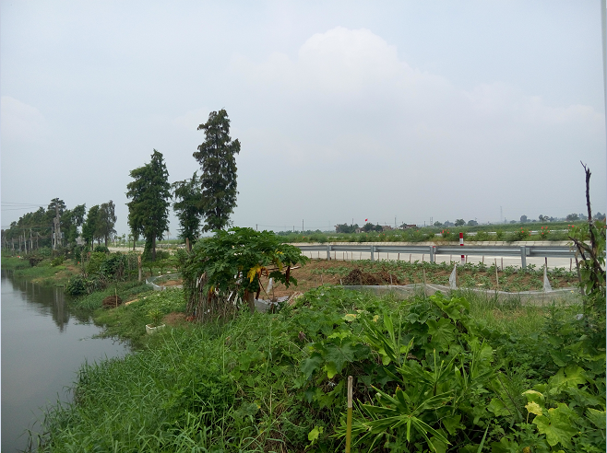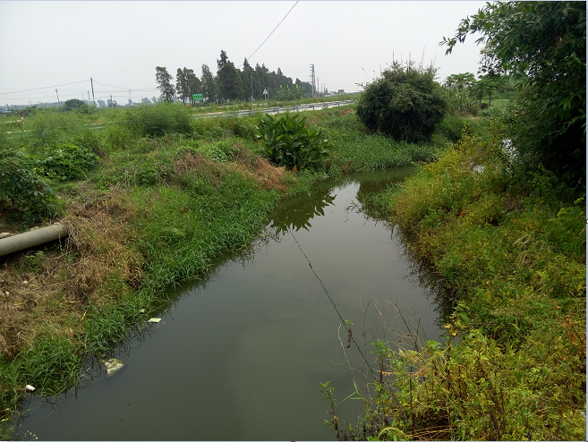

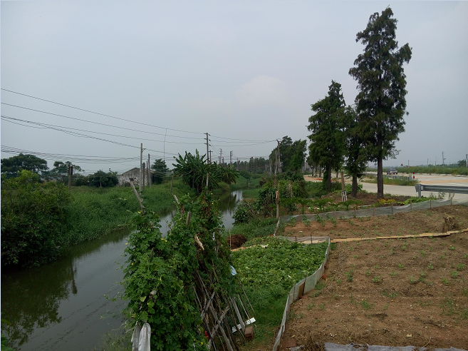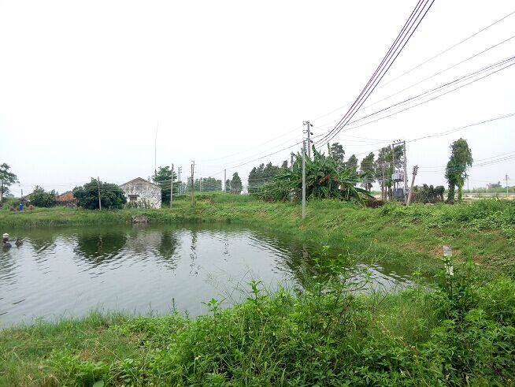
附图2 建设项目现状图
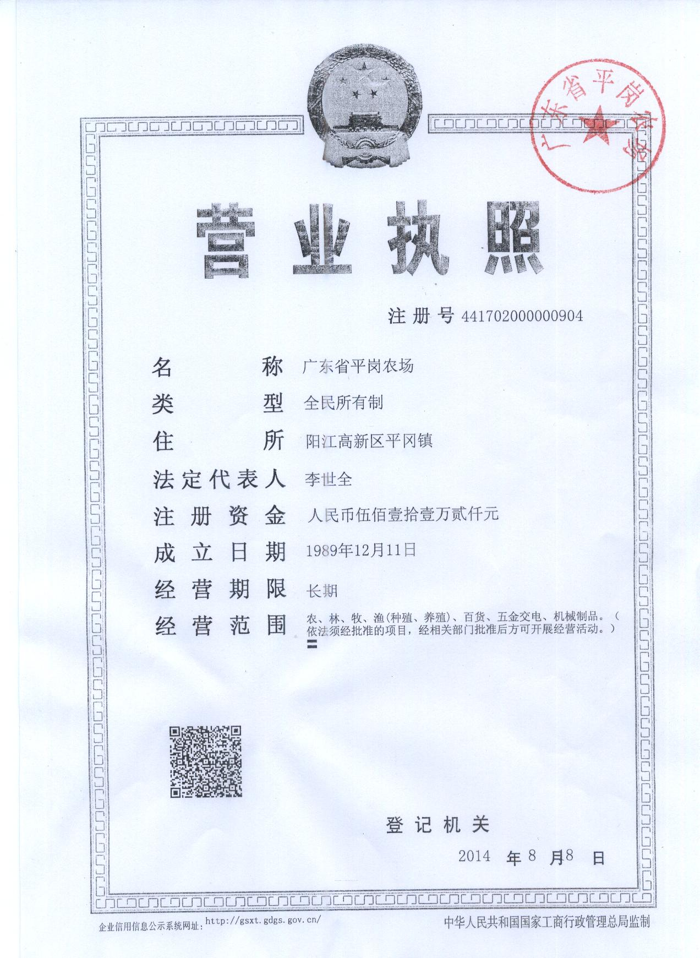
附件1 建设项目营业执照

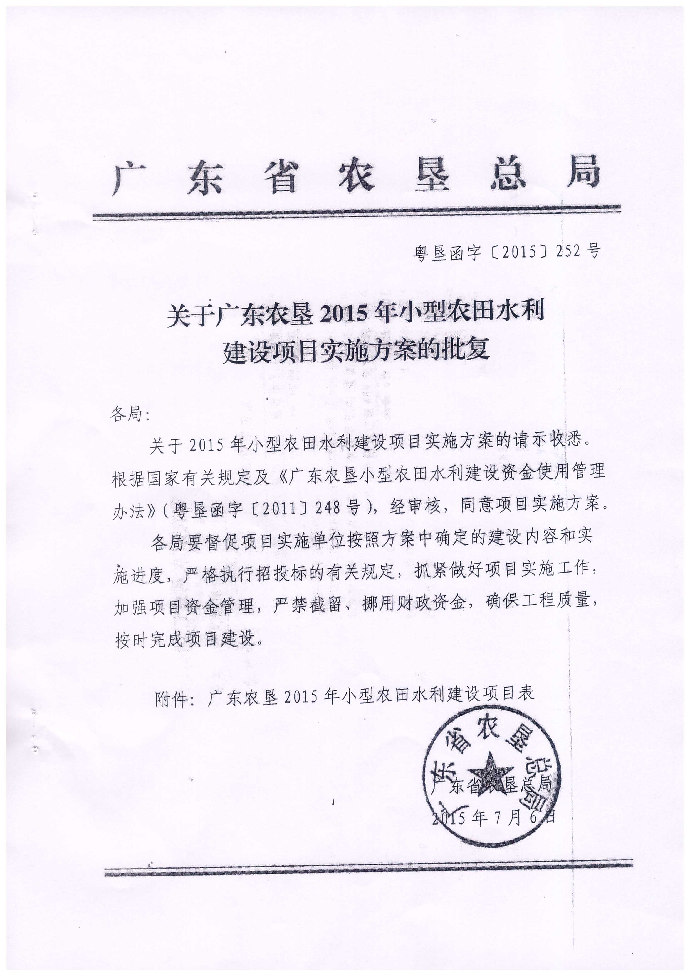
附件2 建设项目实施方案批复
